КОГПОБУ «Вятский колледж профессиональных технологий,

управления и сервиса»

МЕТОДИЧЕСКАЯ РАЗРАБОТКА УРОКА
по дисциплине «Организация обслуживания посетителей
в предприятиях общественного питания »

Тема урока: «Обслуживание банкетов и приемов».

Преподаватель: .Бороздина Лариса Николаевна

г.Киров, 2016
Рассмотрено и одобрено предметной (цикловой) комиссией спецдисциплин,  протокол №6  от «25» 12.2016г. Председатель: Скулкина Л.А |  | «УТВЕРЖДАЮ»  Заместитель директора по УМР С.ЮИвшина.

Методическая разработка урока составлена в соответствии с рабочей программой по дисциплине:«Организация обслуживания посетителей в предприятиях общественного питания» по специальности: 19.02.10 «Технология продукции общественного питания» и предназначена для организации учебного процесса студентов очной формы обучения и для педагогов дисциплин профессионального цикла с целью распространения опыта работы.

Составитель: Бороздина Л.Н

Пояснительная записка

Методическая разработка урока составлена в соответствии с рабочей программой учебной дисциплины «Организация обслуживания посетителей в предприятии общественного питания», которая является частью основной образовательной программы КОГПОБУ «ВятКТУиС» по специальности 19.02.10 «Технология продукции общественного питания» в соответствии с требованиями ФГОС СПО третьего поколения. Данная дисциплина входит в раздел «Общепрофессиональный цикл» в рамках вариативной части регионального компонента.

Целью изучения дисциплины «Организация обслуживанияпосетителей в предприятии общественного питания» является приобретение студентами теоретических знаний и получение практических навыков оказания услуг в предприятиях общественного питания различных типов и классов для применения их в практической деятельности. Содержание дисциплины ориентировано на подготовку студентов к освоению профессиональных модулей ОПОП и овладению профессиональными компетенциями.
В результате освоения дисциплины студент должен уметь:
-организовывать обслуживание и оказывать услуги с учетом запросов различных категорий потребителей;
- применять современные технологии, формы и методы обслуживания.
В результате изучения дисциплины студент должен знать:
-основные понятия, термины и определения в области организации обслуживания;
-классификацию услуг общественного питания и общие требования к ним;
-методы, формы и средства обслуживания;
-виды и характеристику торговых помещений, мебели, посуды, приборов, столового белья;
-правила составления меню и карты вин;
-характеристику подготовительного, основного и завершающего этапов обслуживания;
-особенности организации обслуживания потребителей в предприятиях различных типов и классов;
-способы, правила и технику подачи блюд и напитков;
-требования к обслуживающему персоналу;
Последовательность изучения учебного материала обусловлена взаимосвязью его разделов и логикой основных этапов профессиональной деятельности. При изучении дисциплины используются знания, полученные студентами на уроках по технологии приготовления пищи и организации производства.
Методика изучения дисциплины строится на основе сочетания теоретического и практического обучения. Практические занятия проводятся с целью закрепления теоретических знаний, приобретения необходимых умений и навыков по соответствующим темам. В соответствии с программой студенты выполняют творческий проект по теме «Организация обслуживания банкетов и приемов», который имеет реферативно-практический характер. Выполнение творческого проекта я планирую с целью закрепления знаний по принципам организации обслуживания банкетов, привития практических навыков разработки банкетного меню, подготовки к обслуживанию банкета, сервировки и оформления тематических столов, формирования у студентов активной и сознательной позиции в учебной и практической работе.
Данная методическая разработка урока содержит карту урока и методические материалы для проведения занятия по защите творческих проектов. Задание студентам выдается заранее по индивидуальной теме.
Мною разработаны методические указания по выполнению творческого проекта, в которых представлена структура работы, методика выполнения расчетов, требования по оформлению проекта и критерии оценивания. Студенты выполняют творческий проект по заданной теме в форме внеаудиторной самостоятельной работы, оформляют проект, продумывают тематическое оформление стола и на уроке защищают творческий проект: оформляют праздничный стол и проводят публичную презентацию. Выполнять работу можно индивидуально или творческой группой (2-3 студента).
Использование элементов проектной технологии при изучении дисциплины: «Организация обслуживанияпосетителей в предприятии общественного питания» позволяет реализовать компетентностные подходы к организации учебного процесса, создать условия для активной самостоятельной деятельности студентов, для формирования профессиональных и общих компетенций у будущих технологов.
Мой опыт проведения урока-защиты тематических столов неоднократно представлялся на областном уровне и в отраслевом журнале «Питание и общество»

КОГПОБУ «Вятский колледж профессиональных технологий, управления и сервиса»
УЧЕБНО-МЕТОДИЧЕСКАЯ КАРТА (план) ЗАНЯТИЙ № 49-50

Дисциплина: Организация обслуживания в предприятиях общественного питания
Группа | Дата
Тема занятия: Обслуживание банкетов и приемов.
Тип урока: урок-защита творческих проектов
Вид урока:Урок систематизации, контроля и коррекции знаний и умений
Методы: Словесный, наглядный, практический
Формы урока: Фронтальная, групповая, парная, индивидуальная
Общая дидактическая цель: создание условий для формирования общих и профессиональных компетенций студентов, контроль и коррекция знаний и умений по подготовке и обслуживанию банкетов
Образовательная цель: Создать условия для систематизации знаний по классификации банкетов и их особенностям, по общим правилам подготовки и проведения банкетов, для самостоятельного применения знаний, умений и навыков при сервировке и оформлении и защите тематических столов
Развивающая цель:создать условия для развития профессионального и творческого мышления, самостоятельности при решении практических задач.
Воспитательная цель: создать условия для формирования интереса к профессии, ответственности в работе, культуры межличностного группового и парного взаимодействия;
Цели для студентов:
*Систематизировать знания по видам банкетов, подготовке и организации обслуживания банкетов;
*Применить знания при выполнении практических заданий, отработать технику сервировки и оформления банкетных столов.
Прогнозируемый результат: Формирование профессиональных компетенций в сфере обслуживания посетителей в ресторанах и кафе.
Обеспечение занятия:
-технические средства: мультимедийная установка.
- наглядные пособия: презентации, фотографии тематических столов, столовое бельё, посуда, приборы, оформленные столы.
-раздаточный материал: задания, формы интеллектуальной карты, тесты, кроссворды, задачи, посуда, приборы, декоративные элементы;.

литература: основная:
Кучер Л. С., Шкуратова Л. М. «Организация обслуживания на предприятиях общественного питания».-М., Деловая литература, 2002-542с.
Радченко Л. А. «Обслуживание на ПОП». Ростов-на-Дону «Феникс», 2003-372.
дополнительная:
Ахрапоткова Н.Б. Справочник официанта, бармена.- М.:Академия, 2005-270.
Журналы «Питание и общество», «Ресторан», «Ресторанные ведомости»
СОДЕРЖАНИЕ ЗАНЯТИЯ
Структура  урока | время | Деятельность преподавателя | Деятельность студентов | Методические цели
Организационный  момент | 5 мин | Приветствует студентов, проверяет готовность студентов к уроку, отмечает отсутствующих на уроке, организует рабочие группы | Приветствуют преподавателя, готовят рабочее место, включаются в учебный процесс | Создать рабочую обстановку, побудить к осознанной деятельности
Целеполагание, мотивация | 5 мин | Характеризует вид урока, акцентирует внимание на целях урока, мотивируя необходимость их достижения профессиональными потребностями  ставит задачи, знакомит с ходом урока. | Слушают, осознают,осмысливают цели урока, ставят перед собой задачи, осмысливают ход урока | Создать условия для формирования познавательного интереса, положительной мотивации учения
Актуализация опорных знаний | 12 мин | Проводит проверку теоретических знаний:  выдает задания группам:  тесты, интеллектуаль-ная  карта, таблицы, задачи,  организует взаимопроверку  устанавливает правильность и осознанность усвоения учебного материала, корректирует ответы | Распределяют задания в группах, выполняют индивидуальные задания.  Осуществляют взаимопроверку  между группами  осмысливают ответы других, анализируют. | Создать ситуацию выбора заданий, осознанной деятельности студента.  Создать условия для обобщения и систематизации знаний по организации обслуживания банкетов, для формирования профессионального мышления, ответственности при работе в команде.
Практическая работа по сервировке и оформлению столов | 20 мин | Проводит инструктаж, объясняет ход работы, контролирует, корректирует работу студентов | Выполняют практическое задание в парах, сервируют столы, тематически оформляют их. | Создать условия для формирования проектной компетенции, для развития творческого и профессионального мышления
Презентация тематических столов | 30мин | Организует представление тематических столов, предлагает студентам задавать вопросы,  анализирует и корректирует выступления студентов; | Представляют банкетные столы, дают информацию о банкете, сопровождают выступления видеоматериалом, презентациями, творческими номерами;  Задают вопросы студентам из других групп при защите столов. | Создать условия для формирования коммуникативной компетенции, ораторских умений, развития творческих способностей
Подведение итогов урока, рефлексия | 5мин | Анализирует и оценивает деятельность студентов на каждом этапе урока | Анализируют результаты  своей работы. | Создать условия для формирования рефлексивной компетенции
Домашнее задание | 3 мин. | Объясняет домашнее задание | Слушают, воспринимают, записывают. | Создать условия для формирования познавательного интереса, активности в учебной работе.

Методические указания к практическому занятию.
Тема занятия: «Обслуживание банкетов и приемов»
Цели занятия:
* Обобщить и закрепить теоретические знания по характеристике банкетов и приемов
* Получить практические навыки в подготовке и проведении банкетов
В результате выполнения практической работы студент должен знать:
Виды и характеристику банкетов, порядок организации и проведения.
В результате выполнения практической работы студент должен уметь:
Составлять меню банкета в зависимости от характера и повода проведения, организовывать подготовку и проведение банкета.
Место проведения: кабинет 31
Оснащение :Торговая мебель, образцы посуды, приборов, белья, плакаты, схемы сервировки стола, фотографии, сборники рецептур.

Задание:
- Составить интеллектуальную карту по классификации банкетов.
- Ответить на тестовые вопросы по характеристике банкетов.
- Заполнить таблицу по характеристике банкета (по вариантам)
- Решить задачи на расчет количества официантов, длины столов.
- Оформить тематический стол по заданной теме.:
- Защитить творческий проект: провести публичную презентацию банкета, показать порядок и особенности обслуживания.

ИНТЕЛЛЕКТУАЛЬНАЯ КАРТА

Дать определение банкета и составить классификацию банкетов по следующим признакам:

Ответы на вопросы интеллектуальной карты.
Банкет- это торжественный завтрак, обед или ужин в честь какого-либо лица или события
Классификация по характеру:
Официальный; деловой; неофициальный,
По месту проведения: в предприятиях общественного питания- в кафе, в ресторанах; выездные банкеты (вне предприятия)- на дому, в офисе, на природе;
По методу обслуживания: банкет с полным обслуживанием официантами; банкет с частичным обслуживанием официантами;
банкет-фуршет; банкет-коктейль; банкет-чай; банкет-кофе.
Тестовое задание
1.Какой банкет носит официальный характер?
а) банкет «Свадьба»
б) банкет-приём английской делегации
в) фуршет для участников научного семинара
г) банкет-коктейль по поводу презентации фирмы
2.На каком банкете обслуживание проходит стоя?
а) фуршет для участников научного семинара
б) банкет с частичным обслуживанием
в) банкет-коктейль по поводу презентации фирмы
г) банкет-приём английской делегации
3.Норма обслуживания на банкете с полным обслуживанием
официантами
а) 10-12 человек
б) 15-20 человек
в) 8-10 человек
г) 4-6 человек
4.Основной способ подачи холодных закусок на банкете с частичным обслуживанием
а) французский
б)русский
в) европейский
г)английский
5.Норма длины стола на одну персону на банкете с частичным обслуживанием официантами
а) 0,7-,8м.
б) 1 м.
в)0,5-0,6м.

Ответы на тестовое задание:
Вопрос 1 | б
Вопрос 2 | а
Вопрос 3 | г
Вопрос 4 | б
Вопрос 5 | а

Составьте характеристику банкета и заполните таблицу:
1 вариант. Банкет с полным обслуживанием официантами
2 вариант. Банкет с частичным обслуживанием официантами
характер | Повод проведения | Норма обслуживания;  Норма длины стола | сервировка | Способы подачи блюд
Характеристика банкета:
Банкет с полным обслуживанием официантами
характер | Повод проведения | Норма обслуживания, норма длины стола | сервировка | Способы подачи блюд
официальный | Правительственные и дипломатические приёмы | 4-6 человек  0,8-1метр на одну персону | Полный куверт:  Тарелки:подстановочная закусочная, пирожковая;  Приборы столовый, рыбный, закусочный, десертный;  Фужер, рюмки для каждого напитка (не менее 3)  кувертная карточка | Основной способ –французский,  Для подачи горячих закусок и супов- европейский
Характеристика банкета
Банкет с частичным обслуживанием официантами
характер | Повод проведения | Норма обслуживания  Норма длины стола | сервировка | Способы подачи блюд
неофициальный | Праздники:  Новый год, 8 марта,  23 февраля  Семейные праздники:  День рождения, Свадьба и др. | 10-15 человек  0,7-0,8 м на одну персону | Тарелки закусочная, пирожковая;  Приборы столовый и закусочный;  Фужер, рюмка для вина, рюмка для крепких напитков (не более 3) | Русский для холодных закусок, напитков;  Европейский - для горячих блюд, сладких блюд

ЗАДАЧИ:
Идет подготовка к обслуживанию дипломатического приёма английской делегации на 24 человека. Необходимо рассчитать:
1.Количество официантов, если принята максимальная норма обслуживания;
2.Общую длину столов, если принята минимальная норма длины стола;
Решение задач;
- Количество официантов = количество гостей: норма обслуживания
24:6=4 основных официанта + 2 помощника=6 человек
2.Длина стола = количество гостей *норму=24*0,8= 19,2 м.

Приложение 1
КОГПОБУ «Вятский колледж
профессиональных технологий, управления и сервиса»

МЕТОДИЧЕСКИЕ УКАЗАНИЯ
по выполнению творческого проекта
по дисциплине «Организация обслуживания в предприятиях общественного питания»

для студентов очной формы обучения

Специальность:
19.02.10 «Технология продукции общественного питания»

2016
Рассмотрено и одобрено предметной (цикловой) комиссией спецдисциплин,  протокол №6  от «25» 12.2016г. Председатель: Скулкина Л.А |  | «УТВЕРЖДАЮ»  Заместитель директора по УМР  С.ЮИвшина.

Методические указания составлены в соответствии с рабочей программой по дисциплине: «Организация обслуживания в предприятиях общественного питания» по специальности: 19.02.10 «Технология продукции общественного питания» и предназначены для студентов очной формы обучения

Составитель: Бороздина Л.Н

Содержание
Пояснительная записка……………………………………………………17
Варианты тем творческого проекта……………………………………..18
Структура творческого проекта работы ……………………………….20
Требования к оформлению работы……………………………………...21
Содержание контрольной работы……………………………………….21
Порядок проверки и оценки работы…………………...........................33

Критерии оценки ………………. ………………….…...........................33
Перечень рекомендуемой литературы…………………………………34
Приложения: примеры оформления тематических столов…………..35

ПОЯСНИТЕЛЬНАЯ ЗАПИСКА

Методические указания по выполнению творческого проекта составлена в соответствии с рабочей программой учебной дисциплины «Организация обслуживания посетителей в предприятии общественного питания» для студентов по специальности 19.02.10 «Технология продукции общественного питания» и содержат структуру работы, методику выполнения расчетов, требования по оформлению проекта и критерии оценивания.
В результате выполнения творческого проекта студент должен уметь:
-организовывать подготовку и обслуживание банкетов: разрабатывать банкетное меню, производить расчеты потребностей в посуде, приборах, мебели, столового белья, выполнять сервировку праздничного стола;
- применять современные технологии, формы и методы обслуживания.
В результате изучения дисциплины студент должен знать:
-правила составления меню и карты вин;
-характеристику подготовительного, основного и завершающего этапов обслуживания;
-классификацию и характеристику банкетов;
- -способы, правила и технику подачи блюд и напитков.

В соответствии с программой студенты выполняют творческий проект по теме «Организация обслуживания банкетов и приемов», который имеет реферативно-практический характер. Выбор темы согласуется с преподавателем с учетом с пожеланиями студентов.
Студенты выполняют творческий проект по заданной теме в форме внеаудиторной самостоятельной работы, оформляют проект, продумывают тематическое оформление стола и на уроке защищают творческий проект: оформляют праздничный стол и проводят публичную презентацию. Выполнять работу можно индивидуально или творческой группой (2-3 студента).

Варианты творческого проекта
1 Организация банкета с полным обслуживанием официантами на 30 человек по поводу дипломатического приема французской делегации.
- Организация банкета с полным обслуживанием официантами на 20 человек по поводу дипломатического приема английской делегации.
- Организация банкета с полным обслуживанием официантами на 15 человек по поводу приема правительственной делегации.
- Организация банкета с полным обслуживанием официантами на 24 человека по поводу дипломатического приема японской делегации.
- Организация банкета с полным обслуживанием официантами на 18 человек по поводу дипломатического приема делегации из Германии.
- Организация банкета с частичным обслуживанием официантами на 40 человек по случаю юбилея.
- Организация банкета с частичным обслуживанием официантами на 50 человек по случаю Нового года.
- Организация банкета с частичным обслуживанием официантами на 100 человек по случаю выпускного вечера.
- Организация свадебного банкета с частичным обслуживанием официантами на 60 человек.
10.Организация банкета с частичным обслуживанием официантами на 40 человек по поводу Дня Победы.
11.Организация банкета с частичным обслуживанием официантами на 45 человек по случаю празднования международного женского дня.
12.Организация банкета с частичным обслуживанием официантами на 50 человек по случаю празднования Дня защитника Отечества.
13.Организация банкета «Фуршет» на 150 человек по поводу презентации фирмы.
14.Организация банкета «Фуршет» на 200 человек для обслуживания участников научного семинара.
15.Организация комбинированного банкета «Фуршет-Коктейль» на 120 человек по поводу презентации фирмы.
16.Организация банкета «Фуршет» на 160 человек по поводу открытия выставочного, зала.
17.Организация комбинированного банкета «Фуршет- Коктейль» на 250 человек по случаю юбилея театра.
18.Организация банкета «Фуршет» на 300 человек для обслуживания участников конференции.
19.Организация банкета «Чай» на 20 человек по случаю дня рождения. 20.Организация банкета «Чай» на 30 человек по случаю дня 8 марта. 21 21.Организация делового банкета «Кофе-брейк» на 60 человек в бизнес--клубе для участников совещания.
22.Организация комбинированного банкета за столом с частичным обслуживанием официантами и банкета «Чай» на 40 человек по поводу золотой свадьбы.
23.Организация ужина для иностранных туристов по форме «Шведский стол» на 150 человек.
24.Организация банкета с полным обслуживанием официантами на 30 человек по поводу подписания договора о сотрудничестве Белоруссии и России.
25.Организация банкета с полным обслуживанием официантами на 20 человек по поводу дипломатического приема делегации из Болгарии.
26.Организация банкета с полным обслуживанием официантами на 20 человек по поводу приема правительственной делегации.
27.Организация банкета с полным обслуживанием официантами на 30 человека по поводу дипломатического приема китайской делегации.
28.Организация банкета с полным обслуживанием официантами на 24 человека по поводу дипломатического приема делегации из Италии.
29.Организация банкета с частичным обслуживанием официантами на 50 человек по случаю юбилея.

Структура творческого проекта
Содержание
Введение
1. Теоретическая часть:
1.1 .Краткая характеристика ресторана или кафе.
1.2. Общая характеристика банкета или формы обслуживания.
2. Практическая часть:
- Меню банкета.
- Счет-заказ на обслуживание.
2.3.. Расчет потребности в посуде и приборах для подачи блюд.
- Расчет потребности в посуде и приборах для сервировки стола и употребления блюд.
- Заявка в сервизную.
- Расчет потребности в белье и заявка в бельевую.
2.8. Расчет потребности в официантах.
2.9.Расчет потребности в мебели
2.10.Этапы обслуживания и алгоритм действий официантов.
3. Графическая часть:
- Схема размещения столов и сектора обслуживания.
- Схема сервировки стола.
Литература.
Приложения

Требования к оформлению работы
Творческий проект должен быть выполнен в срок, установленный учебным графиком, и оформлена на листах формата А4 (210-297мм) на компьютере . Работа носит реферативно-практический характер. Объем работы 20-25 листов. Теоретический материал и практические расчеты должны излагаться последовательно, четко, грамотно, взаимосвязано. Все расчеты должны иметь пояснения и обоснования, в пояснительной записке должны использоваться научные и профессиональные термины. Текст размещается на одной стороне листа и ограничивается полями: левое- 30 мм, правое - 10 мм, верхнее и нижнее - по 20 мм. Все разделы и таблицы должны быть озаглавлены и пронумерованы. Страницы, начиная со второй, нумеруются в низу с наружи страницы. Работа должна иметь титульный лист (форму см. в приложении), содержание, где последовательно перечисляются все разделы с указанием номеров страниц, список используемой литературы с указанием автора, названия книги, места издания, издательства и года издания.
Содержание работы
ВВЕДЕНИЕ должно раскрыть значение, отразить функции общественного питания и развитие отрасли на современном этапе. (1стр.)
ТЕОРЕТИЧЕСКАЯ ЧАСТЬ включает в себя характеристику ресторана или кафе, где организуется обслуживание. Необходимо указать название предприятия, место расположения, время работы, услуги, предоставляемые потребителю в данном предприятии, метод и формы обслуживания, охарактеризовать оформление интерьера. Также необходимо дать общую характеристику банкету или форме обслуживания (согласно теме). Банкеты характеризовать по плану: повод проведения, время и место проведения, характер банкета, традиции праздника или особенности дипломатических приемов, особенности оформления зала, меню, особенности в обслуживании. Характеристика формы обслуживания должна отражать ее сущность, особенности меню и организации обслуживания. (3-5стр)
ПРАКТИЧЕСКАЯ ЧАСТЬ включает в себя разработку меню в соответствии с тематикой работы. Необходимо учитывать характер обслуживания, количество приглашенных, рекомендации по составлению меню для каждого вида банкета или формы обслуживания, правила оформления меню. Банкетное меню оформить в соответствии с поводом проведения банкета, указать наименование блюд, выход порции и количество заказанных порций. Если банкет заранее оплачен, то цены в меню не указывают.
Счет-заказ на обслуживание банкета оформлять по установленной форме с указанием наименования блюд и напитков, количества заказанных порций, цены, времени готовности заказанной продукции.
Пример счёт- заказа на обслуживание банкета.

ООО ресторан «Камелот» Утверждаю: ________
Директор Веснин А.Г.
Заказ-счёт №1 (служит расчётным документом)
на 23 февраля 2016 года.
Дата и часы обслуживания: 23 февраля 2016 года с 17:00 до 22:00.
С правами и обязанностями заказчика, установленными рекомендациями о порядке приёма и выполнение заказов на обслуживание торжеств на предприятиях общественного питания, ознакомлен, с условиями заказа согласен.
Заказ-счёт составил:
администратор: Микрюкова Л.Н.
заказчик Половников Т.С.

Наименование | Количество | Цена | Сумма
Из холодного цеха на 16:00
Ассорти мясное | 40 | 120-00 | 4800-00
Рыба заливная | 40 | 108-00 | 4320-00
Бутерброды с икрой | 40 | 12-00 | 480-00
Салат «Столичный» | 20 | 55-00 | 1100-00
Салат «Оливье» | 20 | 63-00 | 1260-00
Напиток лимонный | 40 | 12-00 | 480-00
ИТОГО: |  |  | 12440-00
Из горячего цеха на 19:00
Котлета по-киевски | 40 | 130-00 | 5200-00
Рис припущенный | 40 | 19-00 | 760-00
Рыба «Кольбер» | 40 | 120-00 | 4800-00
Картофель фри | 40 | 25-00 | 1000-00
Яблоки по-киевски | 40 | 45-00 | 1800-00
ИТОГО: |  |  | 13560-00
Из буфета на 17:00
Яблоки | 20 | 15-00 | 300-00
Апельсины | 20 | 16-00 | 320-00
Бананы | 20 | 19-00 | 380-00
Шампанское «Советское» | 6 | 185-00 | 1110-00
Вино белое «Мускат» | 12 | 180-00 | 2160-00
Водка «Исток» | 8 | 210-00 | 1680-00
ИТОГО: |  |  | 5950-00

Цены и суммы проверены: _______________ калькулятор.
Аванс: «15» февраля 2016г. приходный ордер №53
кассир Иванова Г.И.
Доплата:«22» февраля 2016 г. приходный ордер №75 кассир Иванова Г.И.

Обслуживание производили:
Ф.И.О. персонала | должность | примечание
Микрюкова Л.Н.  Ляпунова Л.В.  Сидоров И.Н.  Ступников И.А. | Администратор  Официантка  Официант  официант

Заказ выполнен полностью:
администратор __________________
заказчик________________________

Расчет потребности в посуде и в приборах для подачи блюд и сервировки стола оформляется в таблицах. При расчете необходимо учитывать характер обслуживания, способы подачи блюд, количество заказанных блюд, нормы обслуживания на одного официанта, емкость используемой посуды.

Таблица 1.
Расчёт потребности в посуде и приборах для подачи блюд.
Перечень блюд и напитков | Заказано порций | Наименование посуды и приборов | Емк. порций | Кол-во
Ассорти мясное | 40 | Блюдо круглое фарфоровое, | 10 | 4
 |  | Вилка столовая |  | 4
Рыба заливная | 40 | Овальное фарфоровое блюдо, | 10 | 4
 |  | лопатка |  | 4
Бутерброды с икрой | 40 | Овальное фарфоровое блюдо | 10 | 4
Салат «Столичный» | 20 | Салатник, | 5 | 4
 |  | Ложка столовая |  | 4
Салат «Оливье» | 20 | Салатник, | 5 | 4
 |  | Ложка столовая |  | 4
Котлета по-киевски, | 40 | Мелкая столовая тарелка | 1 | 40
рис припущенный
Рыба «Кольбер», | 40 | Мелкая столовая тарелка | 1 | 40
картофель фри
Яблоки по-киевски | 40 | Блюдо круглое фарфоровое, | 10 | 4
 |  | щипцы |  | 4
Фрукты в ассортименте | 20 | Хрустальная ваза | 5 | 4
Чай с сахаром | 40 | Чайные чашки с блюдцами | 1 | 40
Кофе с молоком | 20 | Кофейник (1л.) | 10 | 2
Напиток лимонный | 60 | Кувшины | 5 | 12
Разнообразные | 40 | Многопорционное блюдо | 5 | 8
пирожные |  | лопатка |  | 8
Хлеб | 80 | Хлебницы | 10 | 8
Шампанское | 40 | Бутылка 0,7 | 7 | 6
 |  | ведёрки для шампанского |  | 3
Вино белое | 80 | Бутылка 0,7 | 7 | 12
Водка | 80 | Графины 0,5 | 10 | 8

Таблица2
Расчёт потребности в посуде и приборах для сервировки стола.
№ | Наименование посуды, приборов |  | Потребность
 | Фарфор
1 | Тарелки мелкие столовые:
 | Для сервировки стола как подстановочные под | тарелки | 40
 | закусочные
 |  | Резерв | 4
2 | Тарелки закусочные:
 | для мясных холодных закусок |  | 40
 | для рыбных холодных закусок |  | 40
 |  | Резерв | 8
3 | Тарелки пирожковые:
 | для хлеба |  | 40
 |  | Резерв | 4
4 | Тарелки десертные:
 | для пирожных |  | 40
 | для горячей закуски |  | 40
 |  | Резерв | 8
5 | Чашки кофейные с блюдцами |  | 40
 |  | Резерв | 4
6 | Чашки чайные с блюдцами |  | 40
 |  | Резерв | 4
7 | Сахарницы |  | 8
8 | Солонки |  | 20
9 | Перечницы |  | 20
 | Хрусталь
1 | Фужеры для напитка |  | 40
 |  | Резерв | 8
2 | Рюмки для водки |  | 40
 |  | Резерв | 8
3 | Рюмки для белого вина (ренвейные) |  | 40
 |  | Резерв | 8
4 | Бокалы для шампанского |  | 40
 |  | Резерв | 8
 | Мельхиор
1 | Ножи и вилки столовые для второго мясного блюда |  | 40 пар
 |  | Резерв | 2 пары
2 | Ножи и вилки рыбные для второго рыбного блюда |  | 40 пар
 |  | Резерв | 2 пары
3 | Ножи и вилки закусочные для рыбной закуски |  | 40 пар
4 | Ножи и вилки закусочные для мясной закуски |  | 40 пар
 |  | Резерв | 2 пары
5 | Ложки десертные для пирожных |  | 40
 |  | Резерв | 2

После расчетов оформляется заявка в сервизную, с учетом 10-15% резерва на бой стеклянной и фарфоровой посуды.

Таблица3
Заявка в сервизную к банкету на 23 февраля 2016 г.
Время готовности 15:00
№ | Наименование | Кол-во
 | Фарфор
1 | Тарелки мелкие столовые | 124
2 | Тарелки закусочные | 88
3 | Тарелки пирожковые | 44
4 | Тарелки десертные | 88
5 | Салатник 5 порционный | 9
6 | Блюдо круглое фарфоровое (10 порционное) | 9
7 | Блюдо овальное фарфоровое (10 порционное) | 9
8 | Многопорционное блюдо (5 порционное) | 9
9 | Чашки чайные с блюдцами | 44
10 | Чашки кофейные с блюдцами | 44
11 | Сахарницы | 8
12 | Солонки | 20
13 | Перечницы | 20
14 | Кофейник | 2
 | Хрусталь
1 | Фужеры | 48
2 | Рюмки для водки | 48
3 | Рюмки для белого вина | 48
4 | Бокалы для шампанского | 48
5 | Ваза для фруктов | 5
6 | Кувшины для напитка | 13
7 | Графины 0,5 | 9
 | Мельхиор
1 | Ножи и вилки столовые | 42
2  3 | Ножи и вилки рыбные  Ножи и вилки закусочные | 42  42
4 | Ложки десертные | 42
5 | Ножи и вилки фруктовые | 42
6 | Щипцы для сахара | 8
7 | Ложки чайные | 84
8 | Ложки кофейные | 42
9 | Приборы для раскладывания (указать какие) | 20

Расчет потребности в белье ведут на основании установленных норм: салфетки рассчитываются по числу гостей + 15 % на замену, так же для работы официантов по 5-6 шт. на человека. Ручников берется по З шт. на официанта, полотенец для полировки посуды по 3 шт. Скатерти подбираются по количеству и размеру столов. Так же планируют скатерти или салфетки для накрытия подсобных столиков, чайных и кофейных столов на комбинированном банкете. Далее оформляется заявка в сервизную и бельевую
Таблица 4
Заявка в бельевую к банкету 23 февраля 2016 года.
Время готовности 15:00
№ | Наименование | Количество единиц
1 | Скатерти банкетные 200x750 см. | 1 шт.
2 | Салфетки полотняные для гостей 35x35 см. | 42 шт.
3 | Салфетки для официантов 46x46 см. | 12шт.
4 | Ручники 35x85 см. | 12 шт.
5 | Полотенца для официантов | 12 шт.
6 | Скатерти белые для подсобных столов 150x150 см. | 4 шт.
« 23 » февраля 2016г. администратор Микрюкова Л.Н.

Расчет количества официантов ведут на основании норм обслуживания и количества гостей.
Количество гостей
Количество официантов.= -----------------------------
Н орма обслуживания
Расчет количества столов ведется на основании нормы длины стола на одного человека в зависимости от вида обслуживания:
На основании этих норм рассчитывается общая длина столов:
Длина стола = количество гостей х норма длины стола

Таблица 5
Нормы обслуживания и длины стола для расчетов
Вид банкета | Нормы  обслуживания | Норма длины стола
Банкет с полным обслуживанием официантами | 4-6 чел. | 0,8-1 м
Банкет с частичным обслуживанием официантами | 10-15 чел | 0,7-0,8 м
Банкет- фуршет | 20-25 чел. | 0,2-0,3 м
Банкет -коктейль | 15-20 чел | --------
Банкет-чай | 8-12 чел. | 0,5-0,6м
Банкет- кофе | 8-10 чел. | 0,5-0,6м
Кофе - брейк | 15-20 чел. | 0,15—0,20 м
Шведский стол | 20-25 чел. | 0,6-0,7 м
Воскресный бранч | 10-15 чел. | 0,6 -0,7 м

Далее планируется размещение гостей за столом, размещение столов в зале, подбирается стандартная мебель.
После завершения расчетов необходимо охарактеризовать порядок обслуживания банкета по этапам, составить алгоритм действий официантов, описать способы и правила подачи блюд и напитков, технику подачи блюд.
ГРАФИЧЕСКАЯ ЧАСТЬ: включает в себя планировку столов с указанием секторов обслуживания и подсобных столиков официантов, схемы сервировки стола с указанием всех предметов сервировки.
ЛИТЕРАТУРА: В список литературы необходимо включать только те источники, которые непосредственно использовались студентом в работе. В списке сообщаются: фамилия, инициалы автора, название книги, место издания, название издательства, год издательства.
После списка литературы ставится подпись студента с указанием даты и оставляется место для рецензии преподавателя.
ПРИЛОЖЕНИЕ К РАБОТЕ: включает рекламу предприятия, банкетное меню, фотографию интерьера зала, оформления стола, фирменного блюда.

Порядок проверки и оценки работы

Творческий проект выполняется самостоятельно во внеаудиторное время в установленные сроки, сдается на проверку преподавателю. Преподаватель рецензирует работу, указывает замечания и рекомендации по их устранению. Получив положительную оценку («зачтено»), студент допускается к защите творческого проекта. При оценке «не зачтено» – выполняет работу вновь с учетом замечаний преподавателя, указанных в рецензии. Вновь выполненную работу необходимо сдать (вместе с первой, не зачтенной) для повторной проверки.
Критерии оценки творческого проекта:
«Зачтено» - работа выполнена в полном объеме, оформлена в соответствии с требованиями, теоретическая часть изложена грамотно, по существу вопроса, материал научно обоснован, увязан с практической частью работы, в практической части работы расчеты выполнены правильно. Производственные документы и таблицы, схемы оформлены четко, грамотно. В приложении имеется фотография тематического стола.
В работе допускаются 1-3 неточности или несущественные ошибки, 1-2 замечания по оформлению работы.
«Не зачтено»- работа выполнена не в полном объеме, оформлена непоследовательно, с нарушением требований, в расчетах и в оформлении документов допущены грубые ошибки (более трех), теоретическая часть работы изложена нелогично, не имеет научного обоснования.

Литература.
Нормативная:
- ГОСТ Р 50762-95 «Общественное питание. Классификация
предприятий».
- ГОСТ Р 50764-95 «Услуги общественного питания. Общие
требования».
- ГОСТ Р 50935-96 «Общественное питание. Требования к обслуживающему персоналу».
- ГОСТ Р 50647-94 « Общественное питание. Термины и определения».
Основная:
- Кучер Л.С., Шкуратова Л.М.
- Организация обслуживания на предприятиях общественного питания. М., « Деловая литература», 2002.
- Радченко Л.А. Обслуживание на предприятиях общественного питания. Р- на –Д. «Феникс»,2003.
Дополнительная:
- Сборник нормативных и технологических документов, регламентирующих производство кулинарной продукции. М., «Хлебпродинформ», 2001.
- Сборник рецептур блюд и кулинарных изделий для предприятий общественного питания. М., Хлебпродифром, 1996,1997.

Приложение 1
Варианты оформления тематических столов
Банкет-фуршет

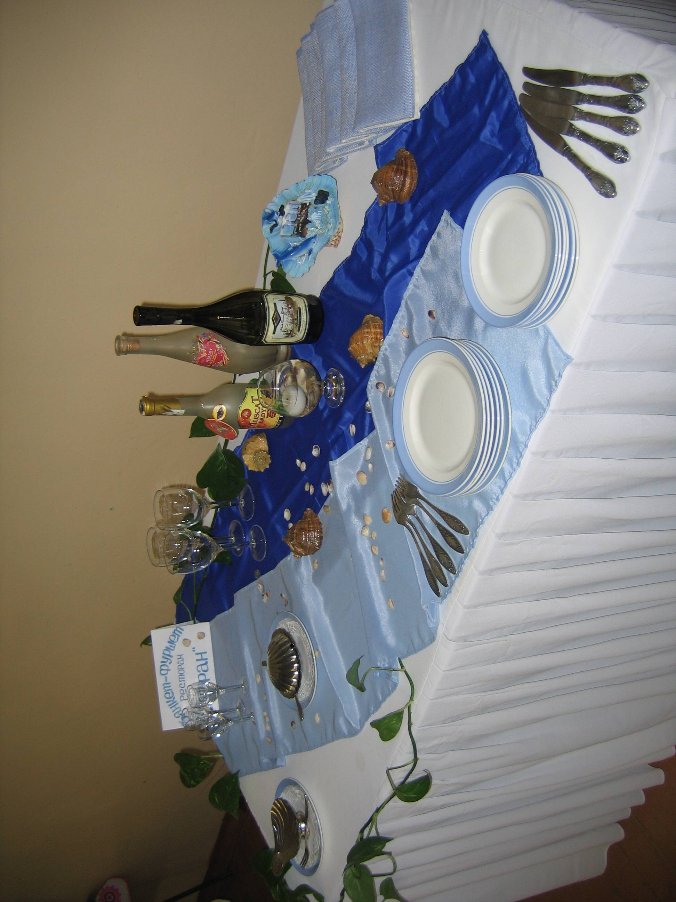

Банкет-кофе

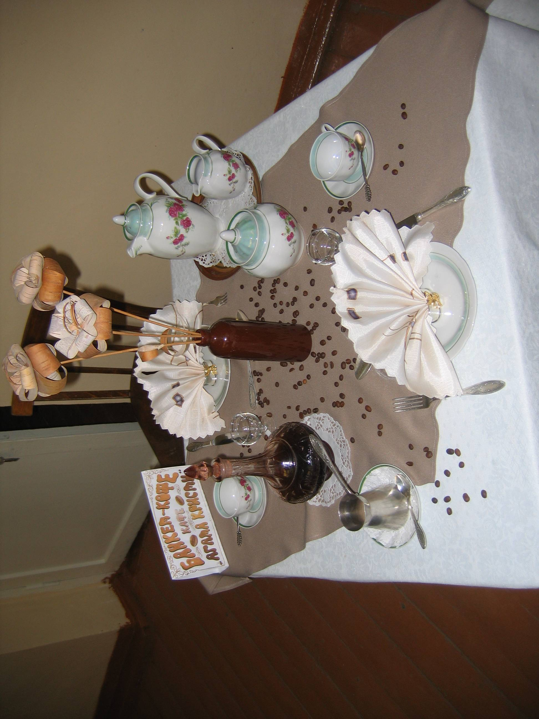

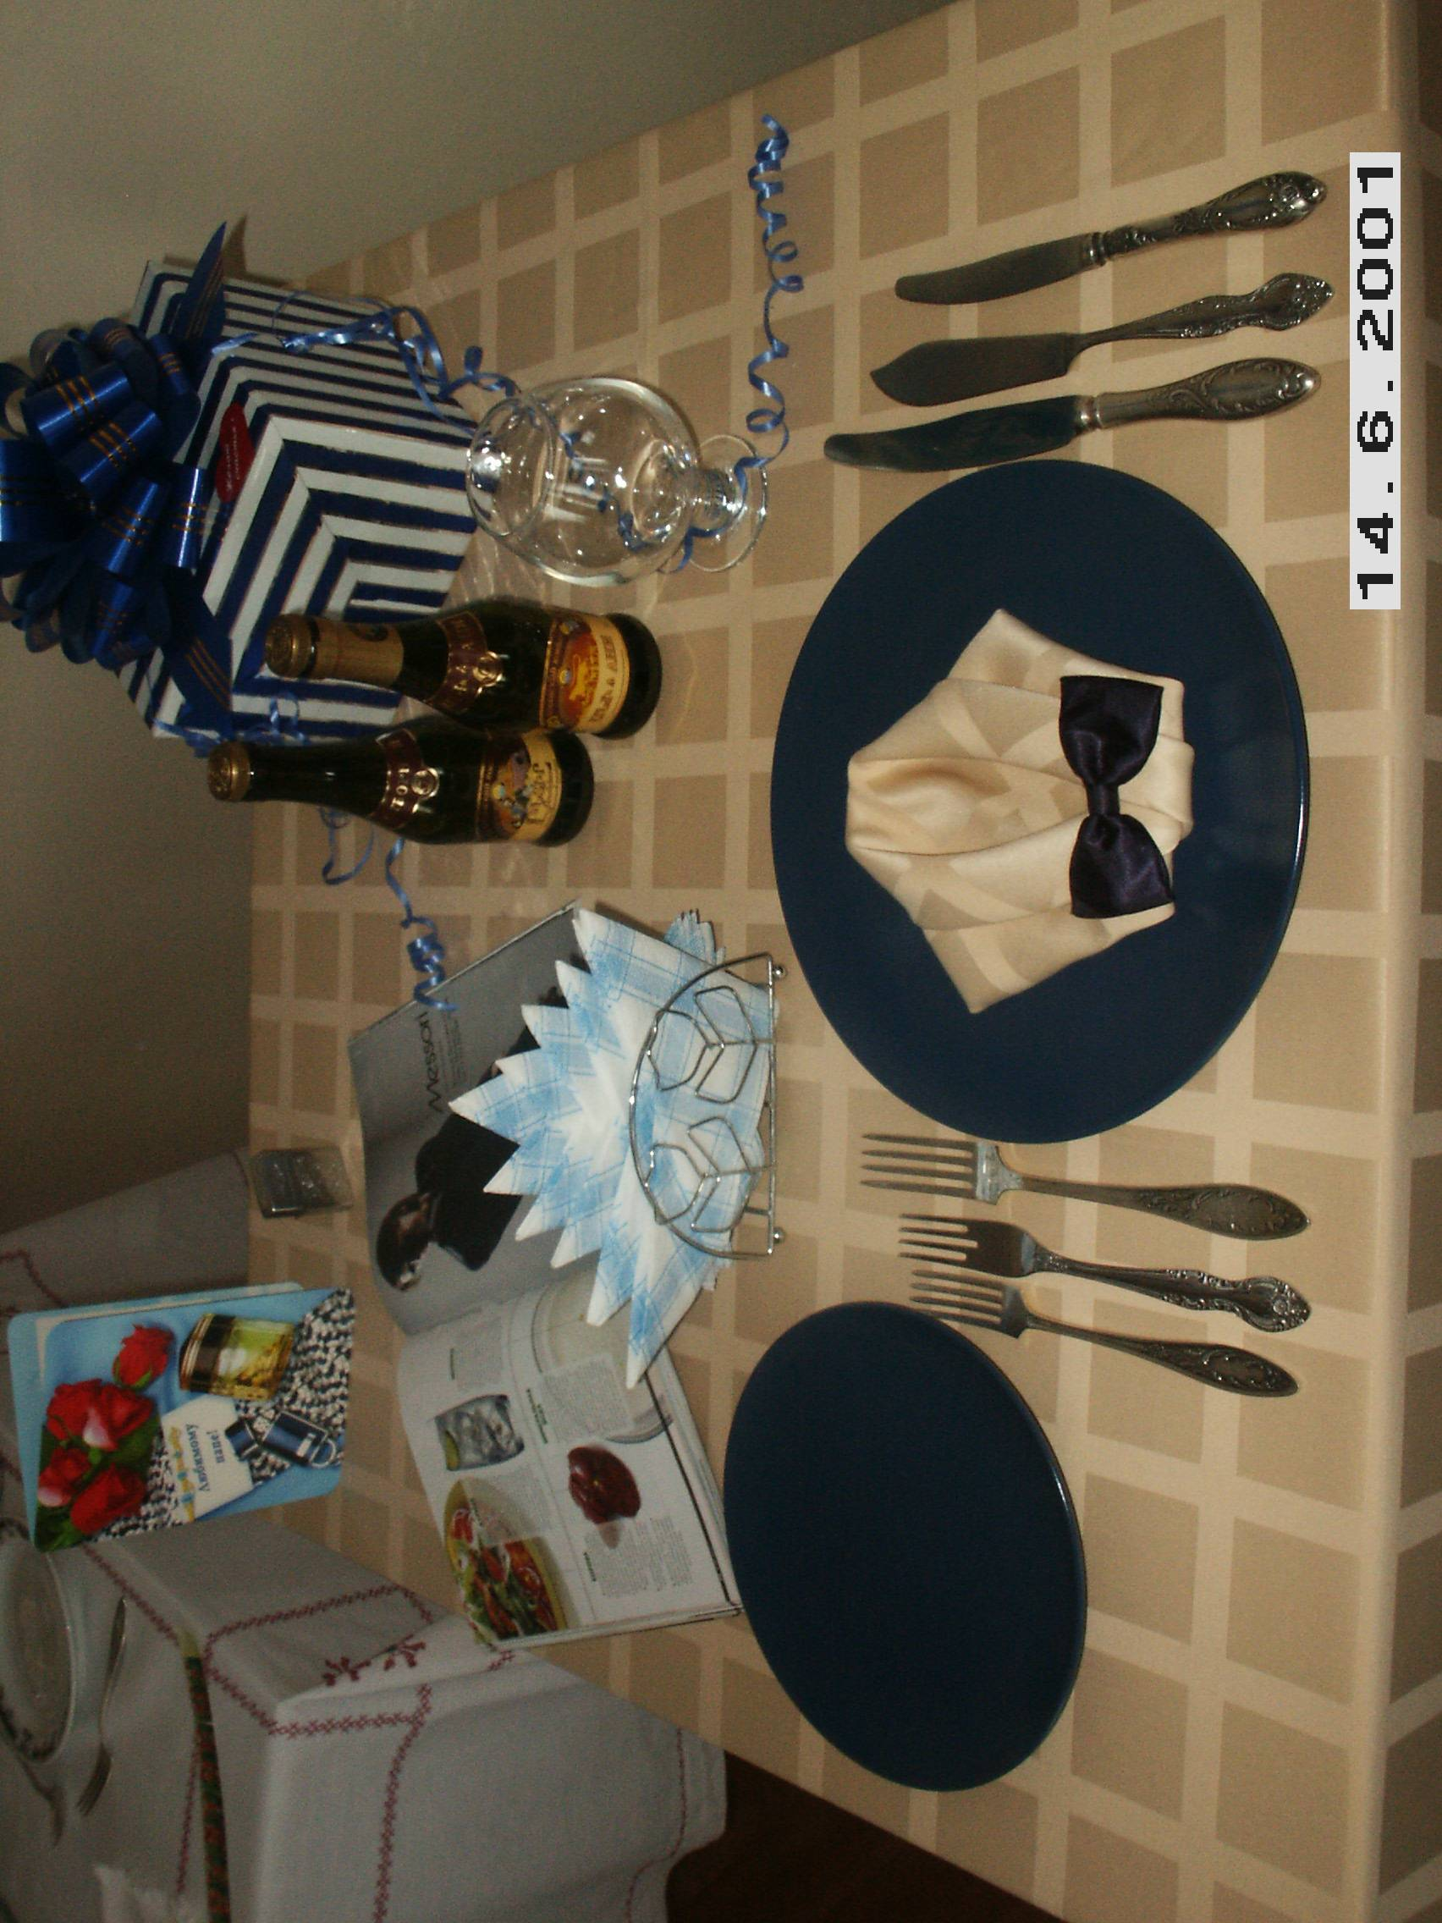
Банкет с частичным обслуживанием официантами
«День рождения»

Банкет с частичным обслуживанием официантами
«Рождение ребенка»

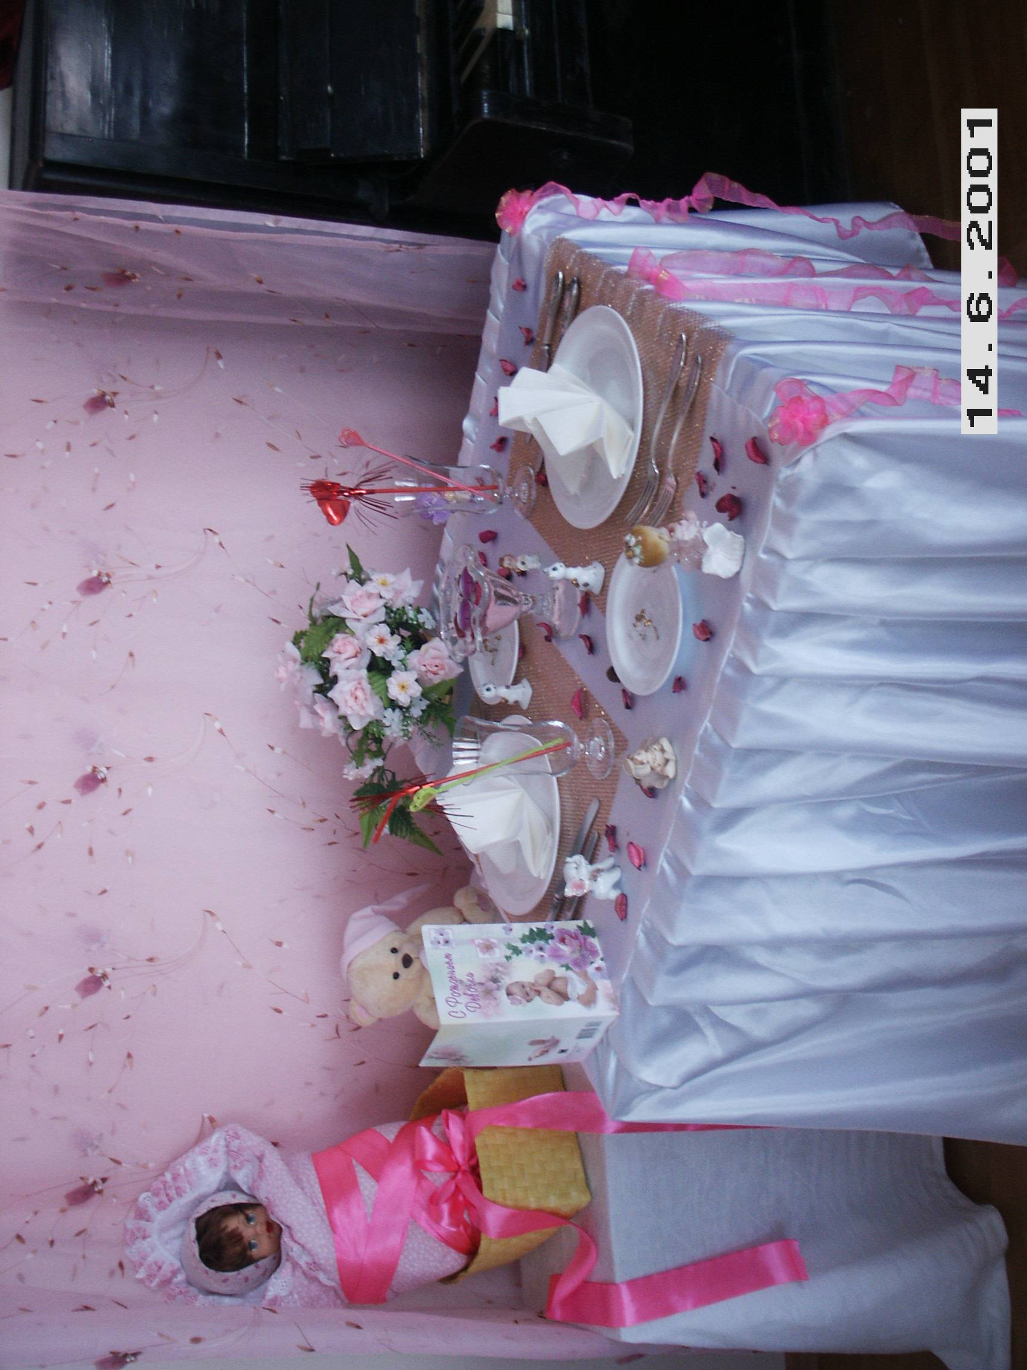

Банкет с частичным обслуживанием официантами
«Романтический ужин»

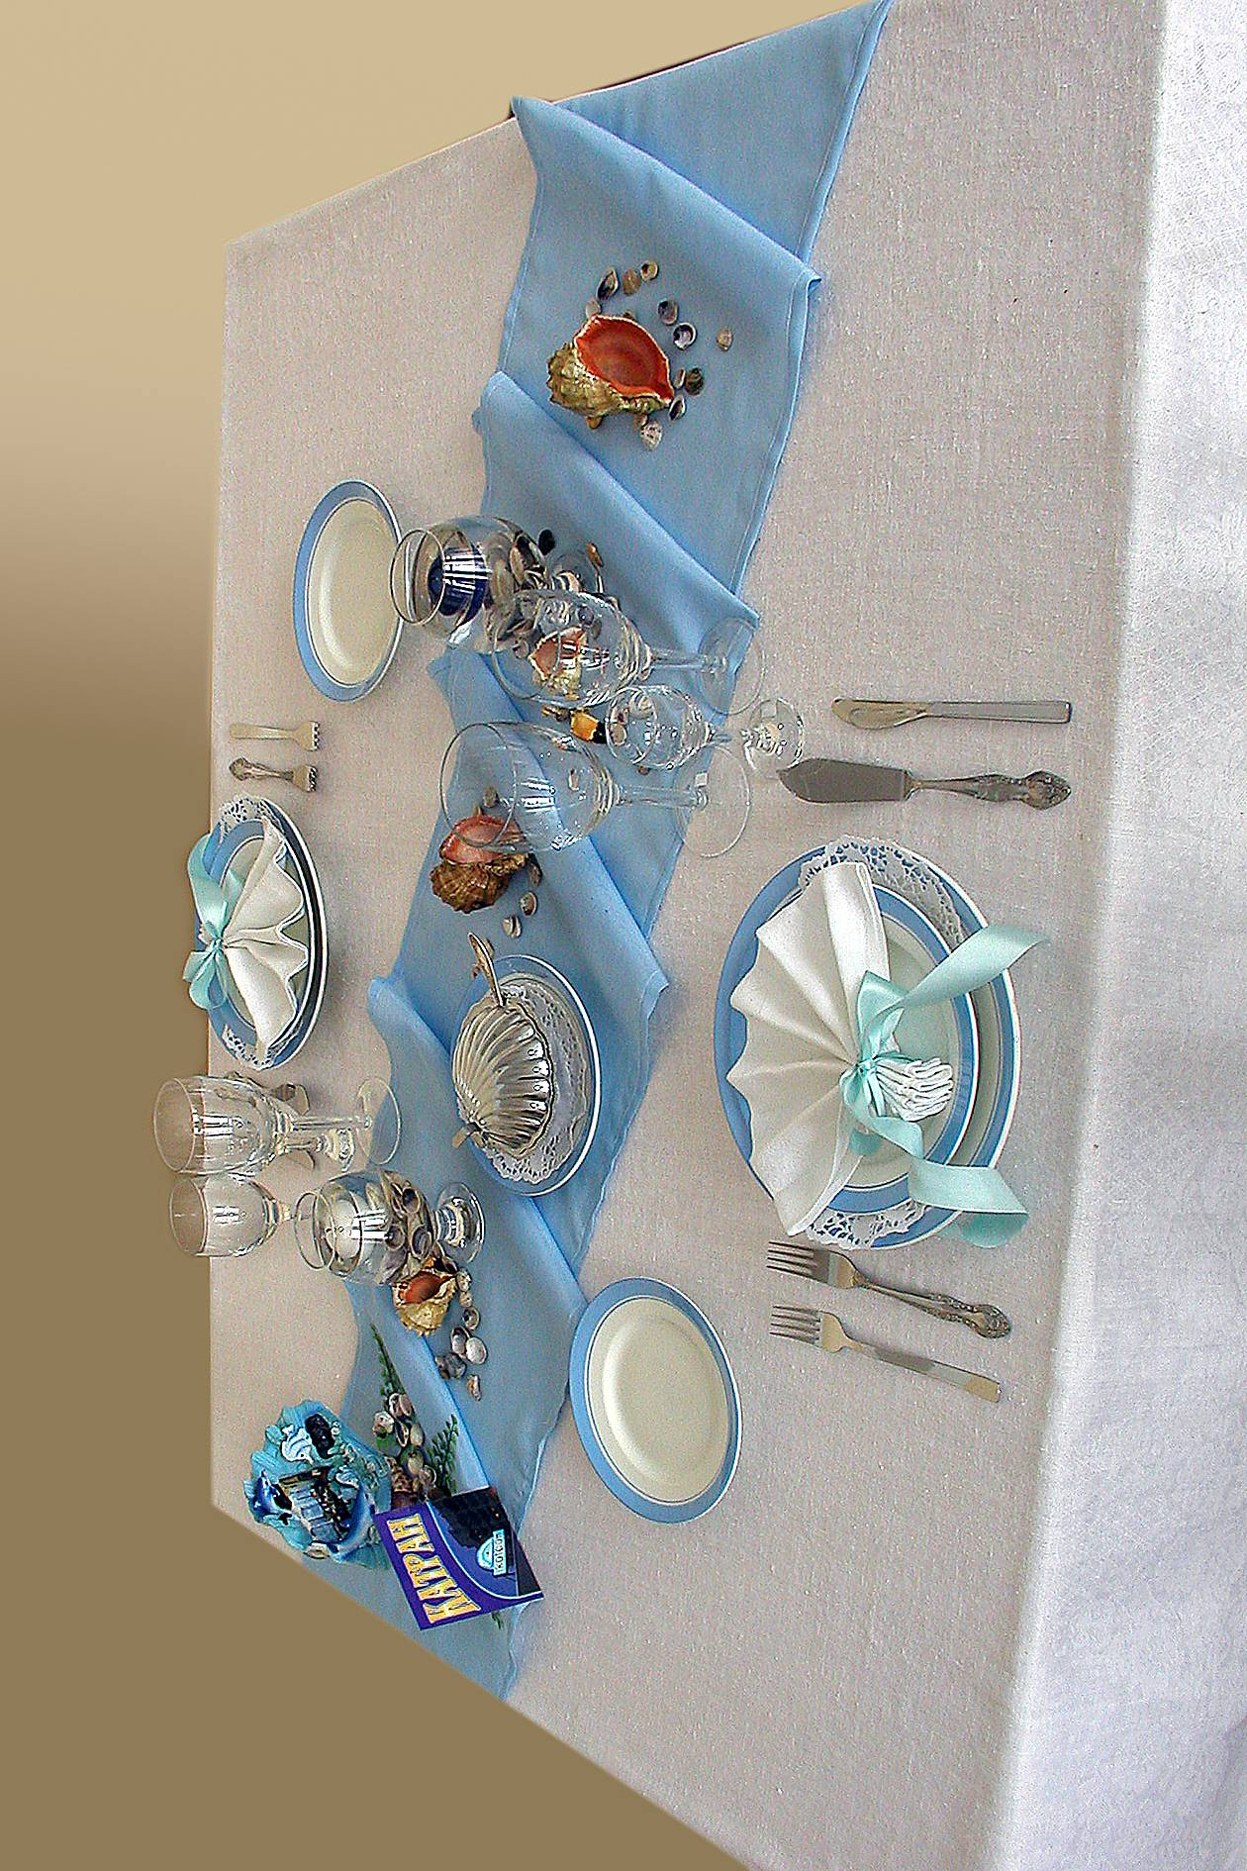

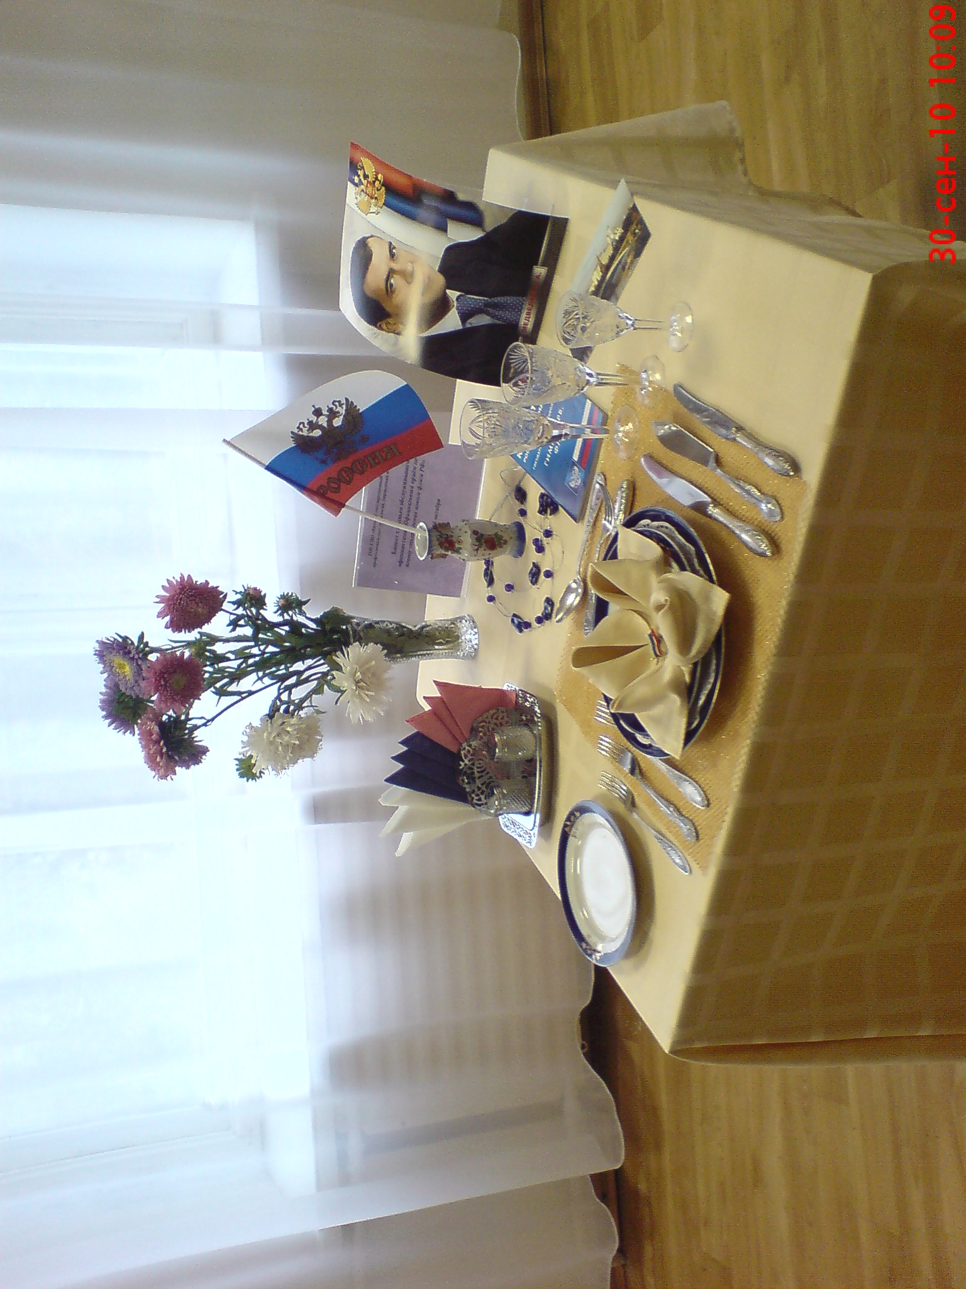
Банкет с полным обслуживанием официантами

Банкет с частичным обслуживанием официантами
«День учителя»

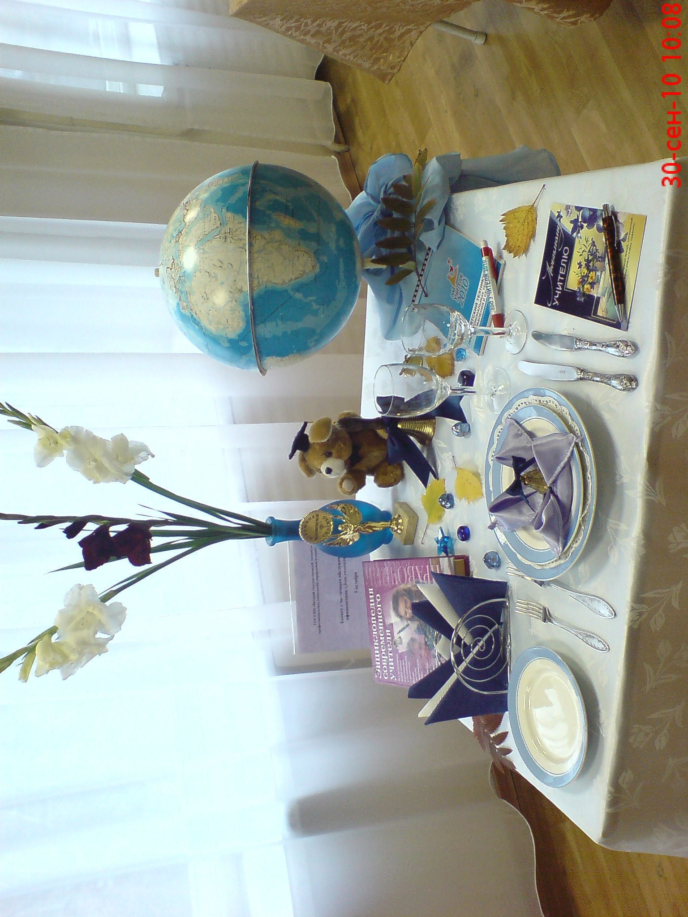

Банкет с частичным обслуживанием официантами
«Ужин в театральном кафе»

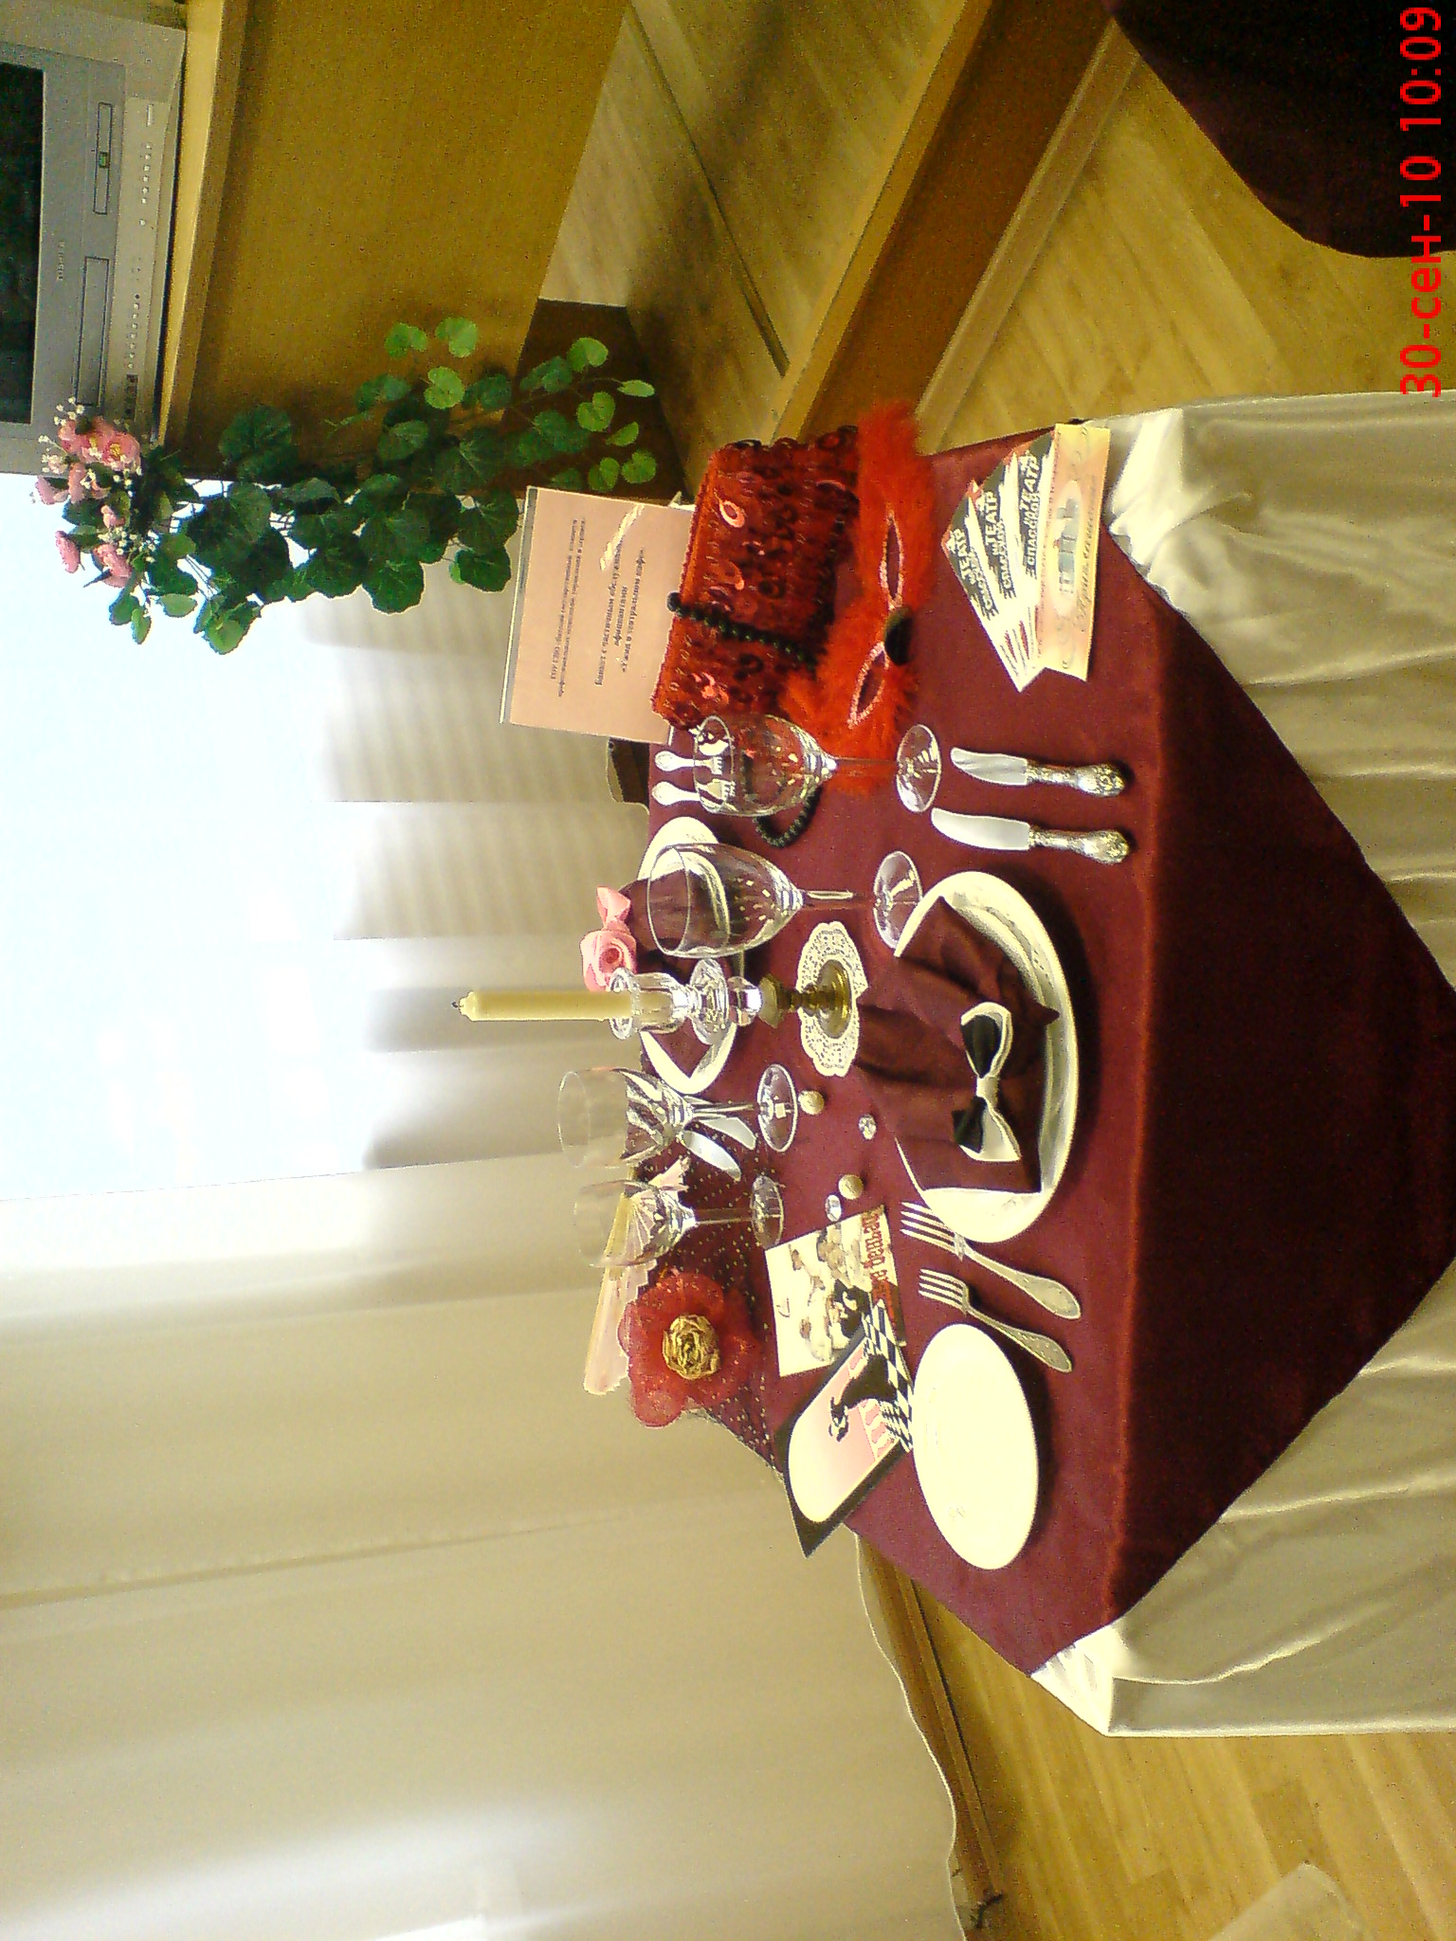

ОЦЕНОЧНЫЙ ЛИСТ ЗАЩИТЫ ТЕМАТИЧЕСКИХ СТОЛОВ №____
Группа: ________Дата:______

Тематический стол,  ФИО | Теоретический этап | Правильность сервировки  стола,  отражение тематики банкета, творчество | Защита тематического  стола | Ответы на вопросы | Итог
 | 5 баллов | 5 баллов | 5 баллов | 5 баллов | 20 баллов
Банкет с полным обслуживанием официантами: Дипломатический
прием
_____________________________

Банкет- чай к 8 марта
________________________

Банкет-фуршет «Всемирный день красоты
_____________________________

Банкет с частичным обслуживанием официантами:
«Свадьба».
________________________________
Банкет-кофе
«Деловые переговоры»
______________________________

17-20 баллов –оценка «Отлично»
13-16 баллов – оценка «Хорошо»
9-12 баллов – оценка «Удовлетворительно»
менее 9 баллов- оценка «Неудовлетворительно»

